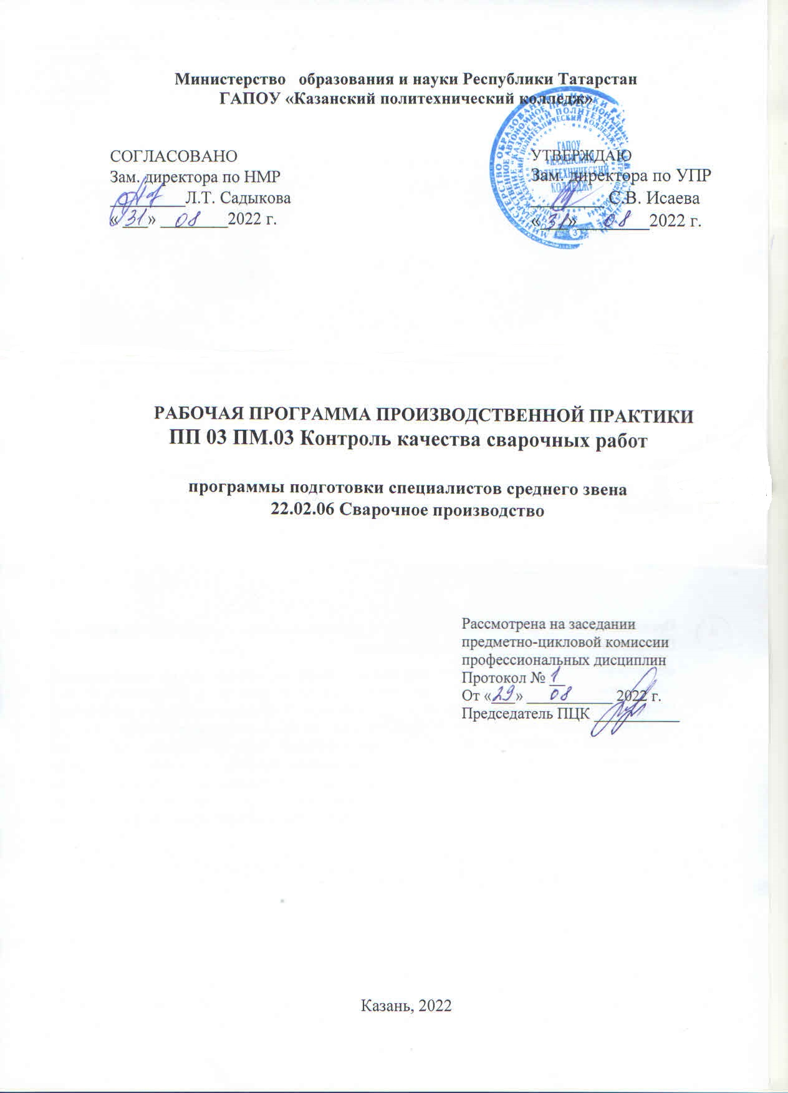

Программа производственной практики разработана на основе:

- Федерального государственного образовательного стандарта среднего профессионального образования по специальности: 22.02.06 Сварочное производство, утвержденного приказом Министерства образования и науки Российской Федерации от 21 апреля 2014 года № 360.
- основной профессиональной образовательной программы по специальности: 22.02.06 Сварочное производство;

Организация - разработчик: ГАПОУ «Казанский политехнический колледж»

1. ПАСПОРТ ПРОГРАММЫ УЧЕБНОЙ ПРАКТИКИ
ПО ПМ.03 КОНТРОЛЬ КАЧЕСТВА СВАРОЧНЫХ РАБОТ

1.1 Область применения программы

Рабочая программа учебной практики является частью ППССЗ в соответствии с
ФГОС СПО по специальности 22.02.06 «Сварочное производство»
В части освоения основного вида профессиональной деятельности
Контроль качества сварочных работ;
И соответствующих профессиональных компетенций (ПК):
ПК 3.1. Определять причины, приводящие к образованию дефектов в сварных соединениях.
ПК 3.2 Обоснованно выбирать и использовать методы, оборудование, аппаратуру и приборы для контроля металлов и сварных соединений.
ПК 3.3 Предупреждать, выявлять и устранять дефекты сварных соединений и изделий для получения качественной продукции.
ПК 3.4 Оформлять документацию по контролю качества сварки.
А также общих компетенций (ОК):
ОК 01. Выбирать способы решения задач профессиональной деятельности применительно к различным контекстам;
ОК 02. Использовать современные средства поиска, анализа и интерпретации информации и информационные технологии для выполнения задач профессиональной деятельности;
ОК 03 Планировать и реализовывать собственное профессиональное и личностное развитие, предпринимательскую деятельность в профессиональной сфере, использовать знания по правовой и финансовой грамотности в различных жизненных ситуациях;
ОК 04 Эффективно взаимодействовать и работать в коллективе и команде;
Выпускник, освоивший программу производственной практики ПМ 03, должен обладать личностными результатами в соответствии с рабочей программой воспитания по специальности 22.02.06 Сварочное производство:
ЛР 8. Готовый соответствовать ожиданиям работодателей: проектно мыслящий, эффективно взаимодействующий с членами команды и сотрудничающий с другими людьми, осознанно выполняющий профессиональные требования, ответственный, пунктуальный, дисциплинированный, трудолюбивый, критически мыслящий, нацеленный на достижение поставленных целей; демонстрирующий профессиональную жизнестойкость.
ЛР 9. Экономически активный, предприимчивый, готовый к самозанятости.
ЛР 15. Способный при взаимодействии с другими людьми достигать поставленных целей, стремящийся к формированию в металлообрабатывающей отрасли личностного роста как профессионала.
ЛР 16. Способный искать и находить необходимую информацию используя разнообразные технологии ее поиска, для решения возникающих в процессе производственной деятельности проблем в металлообрабатывающей отрасли. Умение грамотно использовать профессиональную документацию.
ЛР17. Способный к самообразованию и профессиональному развитию по специальности, содействующий формированию положительного образа и поддержанию престижа своей профессии.
1.2. Цели и задачи учебной (производственной) практики – требования к результатам освоения профессионального модуля
С целью овладения указанным видом профессиональной деятельности и соответствующими профессиональными и общими компетенциями обучающийся в ходе освоения программы практики должен:

иметь практический опыт:

определения причин, приводящих к образованию дефектов в сварных соединениях;

обоснованного выбора и использования методов, оборудования, аппаратуры и приборов для контроля металлов и сварных соединений;
- предупреждения, выявления и устранения дефектов сварных соединений и изделий для получения качественной продукции;
- оформления документации по контролю качества сварки;
уметь:
- выбирать метод контроля металлов и сварных соединений, руководствуясь условиями работы сварной конструкции, ее габаритами и типами сварных соединений; производить внешний осмотр, определять наличие основных дефектов;
- производить измерение основных размеров сварных швов с помощью универсальных и специальных инструментов, шаблонов и контрольных приспособлений;
- определять качество сборки и прихватки наружным осмотром и обмером;
- проводить испытания на сплющивание и ударный разрыв образцов из сварных швов; выявлять дефекты при металлографическом контроле;
- использовать методы предупреждения и устранения дефектов сварных изделий и конструкций;
- заполнять документацию по контролю качества сварных соединений;
знать:
- способы получения сварных соединений;
- основные дефекты сварных соединений и причины их возникновения;
- способы устранения дефектов сварных соединений;
- способы контроля качества сварочных процессов и сварных соединений; методы неразрушающего контроля сварных соединений;
- методы контроля с разрушением сварных соединений и конструкций; оборудование для контроля качества сварных соединений;
- требования, предъявляемые к контролю качества металлов

1.3. Количество часов на освоение рабочей программы производственной практики, в том числе в форме практической подготовки – 108 часов.

3. СТРУКТУРА и содержание производственной практики

Наименование тем практики |  | Содержание практических занятий, в том числе в форме практической подготовки | Объем часов
1 |  | 2 | 3
 |  | Вводный инструктаж. Инструктаж по технике безопасности. Электробезопасность. Пожарная безопасность. Первичный инструктаж на рабочем месте. | 6
 |  | Ознакомление с предприятием, с рабочим местом. Экскурсия по территории предприятия | 6
Тема 1 Дефекты подготовки металла, сборки, наружные и внутренние дефекты сварных соединений |  | Определение наружных дефектов на предложенных сваренных образцах | 6
 |  | Определение наружных дефектов на предложенных сваренных образцах | 6
 |  | Анализ причин возникновения наружных дефектов | 6
 |  | Анализ допустимости и недопустимости наружных дефектов, способы исправления. | 6
 |  | Работа с рентгеновскими снимками, определение видов дефектов | 6
 |  | Работа с рентгеновскими снимками, определение видов дефектов | 6
 |  | Анализ причин возникновения внутренних дефектов | 6
 |  | Анализ допустимости и недопустимости внутренних дефектов, способы исправления.
 |  | Определение дефектов на литом и прокатном металле визуальным способом | 6
 |  | Определение дефектов, на электродах визуальным способом | 6
Тема 2 Обоснование выбора и использования метода, оборудования, аппаратуры и приборов для контроля металлов и сварных соединений |  | Проведение контроля сварных изделий при помощи инструментов – УШС, | 6
 |  | Проведение контроля сварных изделий при помощи шаблона для определения параметров стыкового шва,
 |  | Проведение контроля сварных изделий при помощи шаблона для определения угловых швов, угольник, транспортир, штангенциркуль.
Тема 3 Документация контроля |  | Работа с документами ЕСКД, ЕСТД, технологическими картами на изготовление изделий | 6
 |  | Работа с документами ЕСКД, ЕСТД, технологическими картами на изготовление изделий
 | 18 | Промежуточная аттестация в форме дифференцированного зачета | 6
 | ВСЕГО: |  | 108
6

4. УСЛОВИЯ РЕАЛИЗАЦИИ РАБОЧЕЙ ПРОГРАММЫ УЧЕБНОЙ

ПРАКТИКИ ПО ПМ.03«КОНТРОЛЬ КАЧЕСТВА СВАРОЧНЫХ РАБОТ»

4.1. Требования к минимальному материально-техническому обеспечению

Для реализации рабочей программы учебной практики имеется:
3.1.1. Оборудование учебного кабинета и рабочих мест кабинета «Теоретических основ сварки и резки металлов, контроля сварных соединений»:
- мультимедиадоска
- проектор
- принтер, сканер, копир
- комплект учебно-методической документации;
- комплект бланков технологической документации;
- комплект инструментов, приспособлений;
- наглядные пособия;
- автоматизированное рабочее место преподавателя. - программное обеспечение по ПМ-3 Оборудование и инструменты. Набор термосвеч
Термопленочные указатели
Радиометр ИК-10Р
Щуп клиновой
Щуп пластинчатый
Микрометры
Нутромеры
Шаблоны для контроля
Лупы (малого, среднего, большого) увеличения
Угломер с нониусом
Стенкомер индикаторный
Толщиномер
Набор радиусных шаблонов
Набор резьбовых шаблонов
Линейка измерительная металлическая
Метр складной металлический хромированный
Угольник поверочный 90⁰ лекальный плоский
Уровни (рамные, брусковые, индуктивные, гидростатические) Образцы сварных изделий и материалы.
Стенд с образцами пленок с дефектами

4.2. Информационное обеспечение учебной практики

Основные источники:
- Гаспарян, В. Х. Электродуговая и газовая сварка [Электронный ресурс]: учеб.пособие / В. Х. Гаспарян, Л. С. Денисов. – Минск: Выш. шк., 2013. - 302 с.: ил. - ISBN 978-985-06-2371-3, режим доступа: http://znanium.com/catalog.php?bookinfo=509392
- Общая технология сварочного производства: Учебное пособие / Лупачев В. Г. - 2-е изд. - М.: Форум, НИЦ ИНФРА-М, 2015. - 288 с. - (Профессиональное образование) ISBN 978-5-91134-971-4, режим доступа: http://znanium.com/catalog.php?bookinfo=484830
- Справочник техника-сварщика / В. В. Овчинников. - М.: ИД ФОРУМ: НИЦ ИНФРА-М, 2014. - 304 с. - (Профессиональное образование). (переплет) ISBN 978-5-81990587-6, режим доступа: http://znanium.com/catalog.php?bookinfo=453352
- Общая технология сварочного производства: Учебное пособие / Лупачев В. Г. -
2-е изд. - М.: Форум, НИЦ ИНФРА-М, 2015. - 288 с. - (Профессиональное образование) ISBN 978-5-91134-971-4, режим доступа: http://znanium.com/catalog.php?bookinfo=484830 5. Сварка: введение в специальность: Учебное пособие / В.А.Фролов, В.В.Пешков и др.; Под ред. проф. В. А.Фролова - 4 изд., перераб. - М.: Альфа-М: НИЦ Инфра-М, 2013. - 384 с.: ил. - (Совр. технологии) ISBN 978-5-98281-324-4, режим доступа:
http://znanium.com/catalog.php?bookinfo=368952

Дополнительные источники:
5.Сенько, В.П. Производственное обучение электрогазосварщиков. Инструкционно технологические карты [Электронный ресурс]: учеб.-метод. пособие / В.П. Сенько. – 2-е изд., стереотип. – Минск: Вышэйшая школа, 2019. – 142 с.: ил. - ISBN 978-985-06-2486-4, режим доступа: http://znanium.com/catalog.php?bookinfo=509669
6.Гаспарян, В. Х. Электродуговая и газовая сварка [Электронный ресурс] : учеб.пособие /
В. Х. Гаспарян, Л. С. Денисов. – Минск: Выш. шк., 2018. - 302 с.: ил. - ISBN 978-985-062371-3, режим доступа: http://znanium.com/catalog.php?bookinfo=509392
7.Механические испытания: металлы, сварные соединения, покрытия: Учебник / В.В.
Овчинников, М.А. Гуреева. - М.: ИД ФОРУМ: НИЦ ИНФРА-М, 2020. - 272 с.: 60x90 1/16.
- (Профессиональное образование).ISBN 978-5-8199-0619-4, режим доступа: http://znanium.com/catalog.php?bookinfo=490959

Интернет-ресурсы:
1. Электронная библиотечная система http://znanium.com/
2. Окно открытого доступа Рособразования к информационным ресурсам
http: // www. electromonter.info
3. http://eor.edu.ru, Федеральный центр информационно-образовательных
ресурсов.
4. http://www.svaga.ru/.
5. http://svarka.dukon.ru/.
6. http://www.esab.com/ru/ru/.
Сервисы и инструменты:
1. Skype (режим доступа: https://www.skype.com/)
2. Zoom (режим доступа: https://zoom.us/)
3. https://disk.yandex.ru/

4.3. Общие требования к организации образовательного процесса

Учебная практика в рамках профессионального модуля проводиться по календарному учебному графику учебного процесса в соответствии с рабочим планом.
Учебная практика проводится преподавателем спецдисциплин.
Функции руководителя практики: ознакомить с программой прохождения практики; создавать необходимые условия для выполнения обучающимися программы практики; оказывать помощь обучающимся в составлении календарного плана прохождения практики и следит за его выполнением, оказывать помощь при решении вопросов по возникающим проблемам.
Основной документацией, необходимой для проведения учебной практики по модулю является:
- Положение о порядке прохождения практики студентами по программам среднего профессионального образования;
-программа учебной практики по модулю.
Параллельно с изучением модуля обучающийся изучает следующие дисциплины: МДК.
01.01 «Технология сварочных работ»; МДК.01.02 «Разработка технологических процессов и проектирование изделий»; МДК.03.01 «Контроль качества сварочных работ»; МДК 04.01«Организация и планирование сварочного производства» учебные дисциплины «Математика», «Химия», «Физика», «Информатика», «Материаловедение», «Инженерная графика».

4.5. Кадровое обеспечение образовательного процесса
Реализация программы проводится педагогическими кадрами, имеющими среднее профессиональное или высшее образование, соответствующее профилю преподаваемой дисциплины (модуля). Мастера производственного обучения должны обладать знаниями и умениями, соответствующими профилю преподаваемой дисциплины (модуля). Опыт деятельности в организациях соответствующей профессиональной сферы является обязательным для преподавателей, отвечающих за освоение обучающимся профессионального учебного цикла, эти преподаватели и мастера производственного обучения получают дополнительное профессиональное образование по программам повышения квалификации, в том числе в форме стажировки в профильных организациях не реже 1 раза в 3 года.

5. КОНТРОЛЬ И ОЦЕНКА РЕЗУЛЬТАТОВ ОСВОЕНИЯ ПРОИЗВОДСТВЕННОЙ ПРАКТИКИ ПО ПМ.03 КОНТРОЛЬ КАЧЕСТВА СВАРОЧНЫХ РАБОТ

Результаты обучения  (освоенные практический опыт, умения, усвоенные знания) | Формы и методы контроля и оценки результатов обучения
Практический опыт:
- определения причин, приводящих к образованию дефектов в сварных соединениях; | Дифференциальные зачеты по ПМ и производственной практики.
- обоснованного выбора и использования методов, оборудования, аппаратуры и приборов для контроля металлов и сварных соединений; | Дифференциальные зачеты по ПМ и производственной практики.
- предупреждения, выявления и устранения дефектов сварных соединений и изделий для получения качественной продукции; | Дифференциальные зачеты по ПМ и производственной практики.
- оформления документации по контролю качества сварки; | Дифференциальные зачеты по ПМ и производственной практики.
умения:
- выбирать метод контроля металлов и сварных соединений, руководствуясь условиями работы сварной конструкции, ее габаритами и типами сварных соединений; производить внешний осмотр, определять наличие основных дефектов; | оценка выполнения производственных работ на рабочем месте  Проверка ведения дневника практики
- производить измерение основных размеров сварных швов с помощью универсальных и специальных инструментов, шаблонов и контрольных приспособлений;  - определять качество сборки и прихватки наружным осмотром и обмером; | оценка выполнения производственных работ на рабочем месте  Проверка ведения дневника практики
- проводить испытания на сплющивание и | оценка выполнения производственных работ на рабочем месте  Проверка ведения дневника практики
- использовать методы предупреждения и устранения дефектов сварных изделий и конструкций;  заполнять документацию по контролю качества сварных соединений | оценка выполнения производственных работ на рабочем месте  Проверка ведения дневника практики
Знания
- способы получения сварных соединений; | - демонстрация знаний способов получения сварных соединений;
- основные дефекты сварных соединений и причины их возникновения; | - демонстрация знаний основных дефекты сварных соединений и причины их возникновения;
- способы устранения дефектов сварных соединений; | - демонстрация знаний способов устранения дефектов сварных соединений;
- способы контроля качества сварочных процессов и сварных соединений; | - демонстрация знаний способов контроля качества сварочных процессов и сварных соединений;
- методы неразрушающего контроля сварных соединений; | - демонстрация знаний методов неразрушающего контроля сварных соединений;
- методы контроля с разрушением сварных соединений и конструкций; оборудование для контроля качества сварных соединений; | - демонстрация знаний методыов контроля с разрушением сварных соединений и конструкций; оборудование для контроля качества сварных соединений;
- требования, предъявляемые к контролю качества металлов | - демонстрация знаний требований, предъявляемые к контролю качества металлов
- ударный разрыв образцов из сварных швов; выявлять дефекты при металлографическом контроле; | - демонстрация знаний ударный разрыв образцов из сварных швов; выявлять дефекты при металлографическом контроле;

Профессиональные компетенции

Код ПК | Наименование результата обучения | Формы и методы контроля и оценки результатов обучения
ПК 3.1. | Определять причины, приводящие к образованию дефектов в сварных соединениях. | Отчет по практике  Квалификационный экзамен
ПК 3.2. | Обоснованно выбирать и использовать методы, оборудование, аппаратуру и приборы для контроля металлов и сварных соединений. | Отчет по практике  Квалификационный экзамен
ПК 3.3 | Предупреждать, выявлять и устранять дефекты сварных соединений и изделий для получения качественной продукции. | Отчет по практике  Квалификационный экзамен
ПК 3.4. | Оформлять документацию по контролю качества сварки. | Отчет по практике  Квалификационный экзамен

Общие компетенции

Результаты обучения  (освоенные практический опыт, умения, усвоенные знания) | Формы и методы контроля и оценки результатов обучения
ОК 01. Выбирать способы решения задач профессиональной деятельности применительно к различным контекстам;  ОК 02. Использовать современные средства поиска, анализа и интерпретации информации и информационные технологии для выполнения задач профессиональной деятельности;  ОК 03. Планировать и реализовывать собственное профессиональное и личностное развитие, предпринимательскую деятельность в профессиональной сфере, использовать знания по правовой и финансовой грамотности в различных жизненных ситуациях;  ОК 04. Эффективно взаимодействовать и работать в коллективе и команде; | Мониторинг и рейтинг выполнения работ на учебной и производственной практике, оценка содержания портфолио студента

Результаты  (освоенные общие компетенции) | Формы и методы контроля и оценки
ЛР 8. Готовый соответствовать ожиданиям работодателей: проектно мыслящий, эффективно взаимодействующий с членами команды и сотрудничающий с другими людьми, осознанно выполняющий профессиональные требования, ответственный, пунктуальный, дисциплинированный, трудолюбивый, критически мыслящий, нацеленный на достижение поставленных целей; демонстрирующий профессиональную жизнестойкость. | Наблюдение в процессе обучения и оценка по результатам освоения видов профессиональной деятельности
ЛР 9. Экономически активный, предприимчивый, готовый к самозанятости. | Наблюдение в процессе обучения и оценка по результатам освоения видов профессиональной деятельности
ЛР16 Способный искать и находить необходимую информацию используя разнообразные технологии ее поиска, для решения возникающих в процессе производственной деятельности проблем в металлообрабатывающей отрасли. Умение грамотно использовать профессиональную документацию, | Наблюдение в процессе обучения и оценка по результатам освоения видов профессиональной деятельности
ЛР 17 Способный к самообразованию и профессиональному развитию по специальности, содействующий формированию положительного образа и поддержанию престижа своей профессии | Наблюдение в процессе обучения и оценка по результатам освоения видов профессиональной деятельности

